湳雅國小107年度環境教育成果訪視
活動名稱 | 湳雅繪本發表
活動日期 | 1070125 | 活動相簿（請點選）
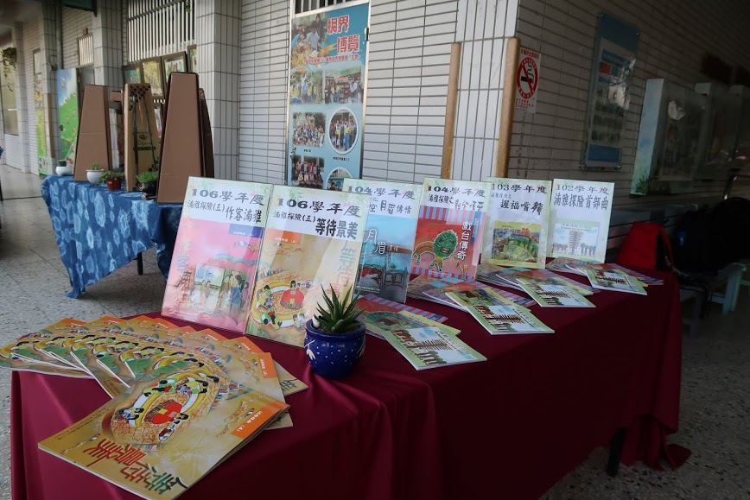
照片說明：1070125湳雅繪本發表
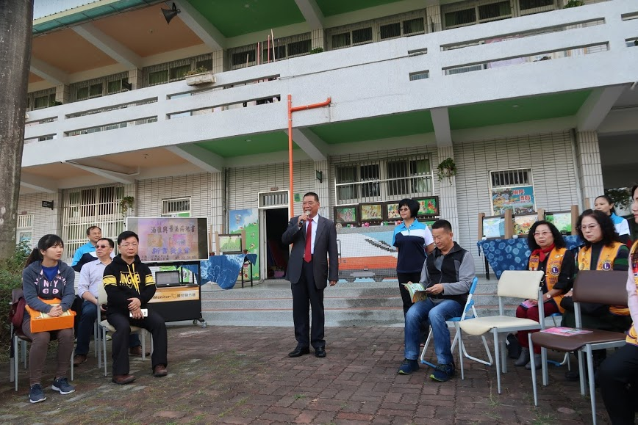
照片說明：1070125湳雅繪本發表

湳雅國小107年度環境教育成果訪視
活動名稱 | 湳雅繪本發表
活動日期 | 1070125 | 活動相簿（請點選）
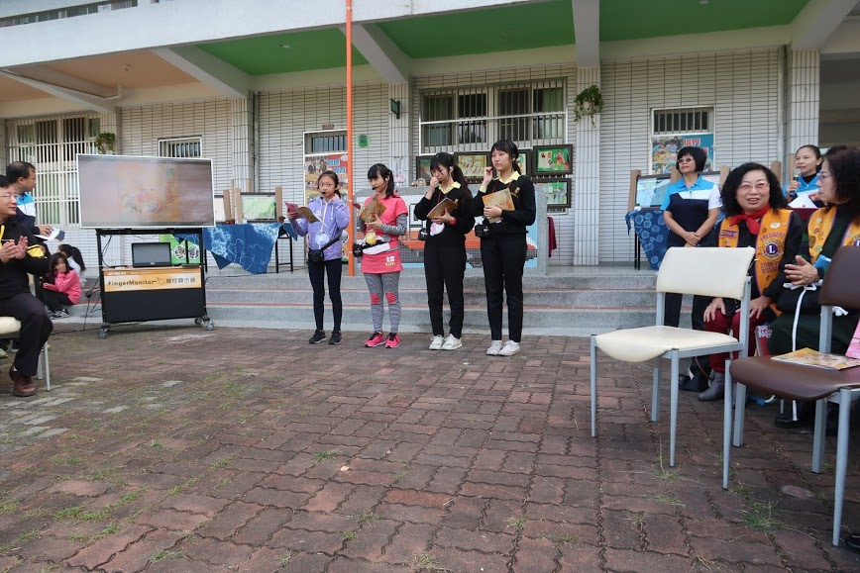
照片說明：1070125湳雅繪本發表
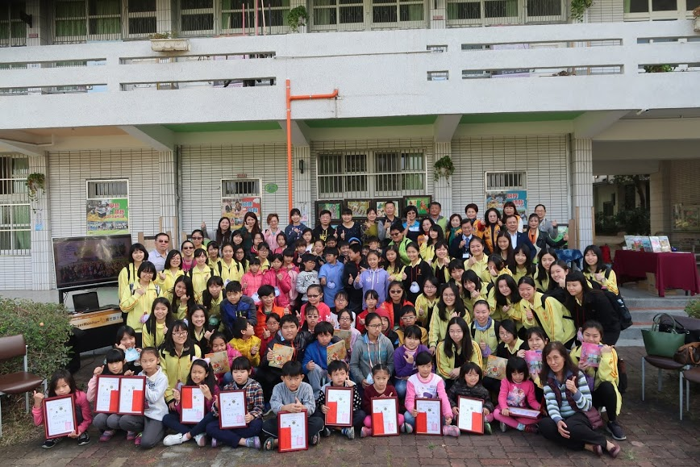
照片說明：1070125湳雅繪本發表

